

Název projektu: | ZŠ Háj ve Slezsku – Modernizujeme školu
Číslo projektu: | CZ.1.07/1.4.00/21.3459
Oblast podpory: | Zlepšení podmínek pro vzdělávání na základních školách  Vzdělávání pro konkurenceschopnost  č.výzvy 21, prior. osa 7.1. Počáteční vzdělávání

Výuková oblast: | Jazyk a jazyková komunikace
Název materiálu: | VY_32_INOVACE_256
Ročník: | 3.
Sada: | Anglický jazyk
Druh: | Pracovní list
Autor: | Mgr.Zuzana Krzestanová
Název: | Food

Anotace: | Žáci procvičují pojmenovávat základní potraviny, učí se vyjádřit libost a nelibost ( vazbu I like, I don’t like), vyhledávají slovíčka ve skrývačkách, překládají věty.
Datum vytvoření: | 24.2.2014
Datum ověření: | 18.3.2014


Napiš slovíčka k jednotlivým obrázkům:

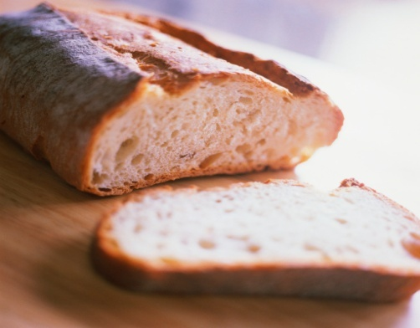











I LIKE …………….

MÁM RÁD……………..

I DON’T LIKE …
NEMÁM RÁD………………..

Napiš dle zadání a přelož:
I .

………………………………………………………………………..

I .

…………………………………………………………………………

I .

…………………………………………………………………………..

Poskládej z písmenek slovíčka a vyjádři svou libost a nelibost.

ILKM ………………….. I like/don’t like…
SECHEE ………………….. …………………………
GEG ………………….. …………………………
TTUREB …………………… …………………………
CEJUI …………………… …………………………
RETAW …………………… …………………………
MAH …………………… …………………………
KESHA ……………………. …………………………
LLOR ……………………. …………………………
GHURTOY ……………………. …………………………
KECO ……………………. …………………………

Přelož do angličtiny:

Mám rád sýr a šunku.
…………………………………………………………..
Nemám rád chleba s máslem.
…………………………………………………………….
Mám rád mléko.
……………………………………………………………
Nemám rád vajíčka.
……………………………………………………………

Cit. 2014-02-24
Obrazový materiál dostupný na :
Klipart
24.2.2014 9.25 – 10.25

